Série ES - Mathématiques

Epreuve orale de contrôle sujet n° 1

Exercice 1 QCM
Chaque question comporte 3 affirmations repérées par les lettres (a), (b) ,(c).
Une seule de ces affirmations est exacte.
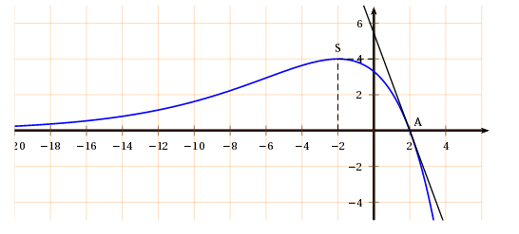
Vous devrez justifier à l’oral la réponse qui vous semble exacte.

On a tracé ci-contre la courbe
représentative C_{f} d’une fonction f
définie sur ℝ , ainsi que sa tangente
au point A (2 ; 0).

- f (2) est égal à :
(a) 2 | (b) 1 | (c) 0

- f’ (-2) est égal à :
(a) 0 | (b) 4 | (c) on ne peut pas savoir

- L’équation de la tangente à C_{f} en A est :
(a) y = - ex + 2e | (b) y = 3x + 2e | (c) y = - 5x + 4e

- La fonction f est :
(a) concave  sur [ 0 ; 2 ] | (b) convexe  sur ] - ∞ ; 0 ] | (c) convexe  sur [ 0 ; 2 ]

- Soit I = $\int{f(x)\text{dx}}$. Alors :
(a) 0 ≤ I ≤ 1 | (b) 1 ≤ I ≤ 2 | (c) 2 ≤ I ≤ 4

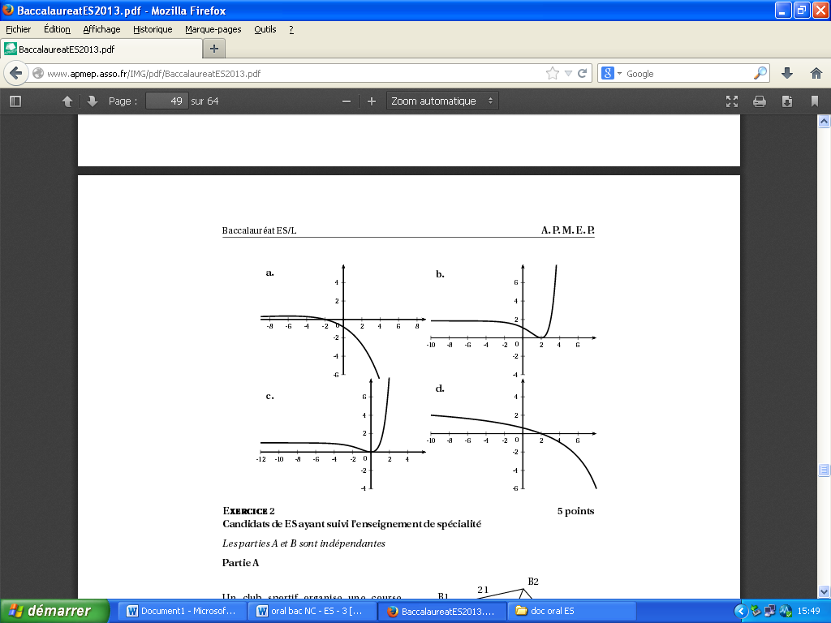
- Parmi les 3 courbes ci-dessous, celle qui représente la fonction dérivée de f est :
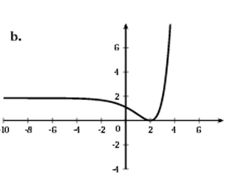  (a) | (b) | (c)

Exercice 2 Suites
En 2013, la bibliothèque municipale dispose d'un stock de 42 000 ouvrages.

Chaque année, la bibliothécaire est chargée de supprimer 5% des ouvrages, trop vieux ou abîmés, et d’acheter 6 000 ouvrages neufs.
On appelle U_{n} le nombre, en milliers, d’ouvrages disponibles le 1er janvier de l’année (2013+ n).
On donne U₀ = 42.

- Justifier que, pour tout entier naturel n , on a U_{n+1} = U_{n} * 0,95 + 6

- On propose, ci-dessous, un algorithme, en langage naturel.

Variables :
U, N
Initialisation :
U prend la valeur 42
N prend la valeur 0
Traitement :
Tant que U < 100
U prend la valeur U * 0,95 + 6
N prend la valeur N + 1
Fin du Tant que
Sortie
Afficher N.

Expliquer ce que permet de calculer cet algorithme.

- À l’aide de votre calculatrice, déterminer le résultat obtenu grâce à cet algorithme.

- En supposant que cette évolution se maintiendra dans le temps, en quelle année le nombre d’ouvrages sera-t-il pour la 1ère fois supérieur ou égal à 100 000 ?

